Documento de Requisitos do Sistema (ProjetoViagem)

Versão 1.0

**Cronograma do Projeto**

|  |  |
| --- | --- |
| **Data** | **Descrição** |
| 25/05/2023 | Definição da equipe e tema do projeto |
| 25/05/2023 | Primeiro rascunho do site |
| 28/05/2023 | Criação da 1ª e 2ª página do site em HTML |
| 30/05/2023 | Update dos códigos HTML e criação do CSS |
| 30/05/2023 | Reunião da equipe |
| 30/05/2023 | Criação do rodapé do site |
| 05/06/2023 | Criação do menu lateral |
| 08/06/2023 | Criação do código HTML da página do primeiro país (França) |
| 08/06/2023 | Criação do código HTML da página do segundo país (Inglaterra) |
| 08/06/2023 | Criação do código HTML da página do terceiro país (Alemanha) |
| 08/06/2023 | Criação do código CSS das páginas dos países |
| 09/06/2023 | Criação das pastas de HTML e CSS do site |
| 09/06/2023 | Update do rodapé com link “fale conosco” e links de sites para compra de passagens e reservas em hotéis |
| 13/06/2023 | Criação da página “Fale conosco” |
| 13/06/2023 | Criação da página “Obrigado” |
| 13/06/2023 | Update do rodapé com os outros links |
| 14/06/2023 | Criação da pasta com as imagens utilizadas |
| 14/06/2023 | Updates e ajustes finais do site |

**Equipe de desenvolvimento**

|  |  |
| --- | --- |
| **Nome** | **Função** |
| Isabelle Rascalha | Analista de sistema |
| Todos | Desenvolvedor Front-end |
| Todos | Desenvolvedor Back-end |
| Lucas Vilhena | Administrador de banco de dados |
| Luana Vilhena | WebDesign |

**Foto da reunião dia 30/05/2023**

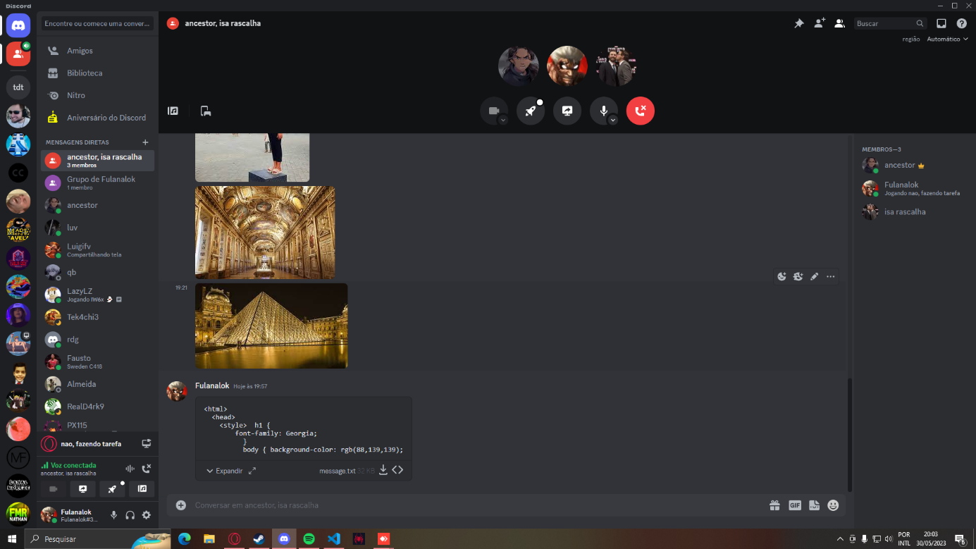

# Introdução

Nosso projeto visa a criação de um site de viagem, com dicas e fotos de inspiração.

Nossa tabela de cores para o site:

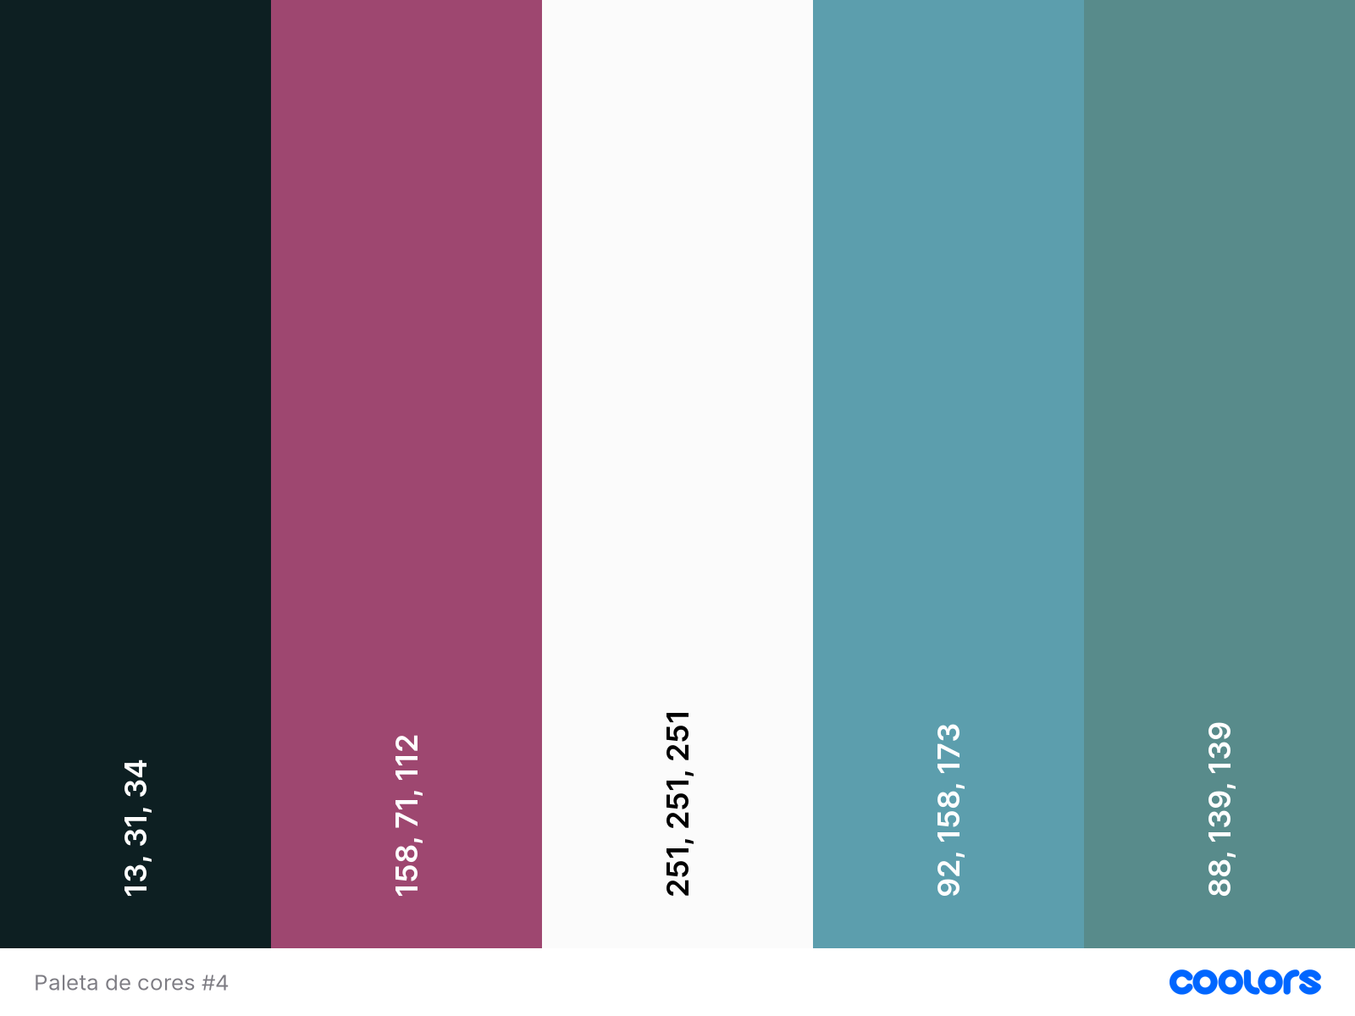

**Link do repositório**: https://github.com/LuanaVilhena/ProjetoViagem

# Descrição geral do sistema

O sistema conta com dicas e fotos de lugares para visitar, ajudando as pessoas a selecionarem pontos para conhecer em suas viagens. Apresenta também um link para entrar em contato com a equipe e tirar suas dúvidas, além de sugestões de sites para comprar passagens e reservar hotel.

# Requisitos funcionais

Página Inicial

**Botão central (Comece Aqui):** leva à segunda página (página menu) para selecionar o país de destino do usuário.

Página Menu (segunda página do site)

**1º botão principal:** botão da página do primeiro país (França), leva à uma página com dicas de viagem pela França.

**2º botão principal:** botão da página do segundo país (Inglaterra), leva à uma página com dicas de viagem pela Inglaterra.

**3º botão principal:** botão da página do terceiro país (Alemanha), leva à uma página com dicas de viagem pela Alemanha.

**4º botão principal (Volte ao início):** leva à página inicial do site.

**Menu lateral:**

1º - Botão de menu: leva à segunda página (página menu) do site para selecionar o país do seu destino;

2º - Botão do primeiro país (França): leva à página do país selecionado;

3º - Botão do segundo país (Inglaterra): leva à página do país selecionado;

4º - Botão do terceiro país (Alemanha): leva à página do país selecionado.

**Rodapé:**

1º - Coluna “Sobre”:

- Link “Fale Conosco”: leva a uma página para o envio de dúvidas e mensagens para nossa equipe;

- Link “Página Inicial”: leva à página inicial do site.

2º - Coluna “Compre sua passagem”:

- Link “Decolar”: leva ao site da Decolar;

- Link “Maxmilhas”: leva ao site da Maxmilhas.

(Ambos os links são sugestões de sites para a compra de passagens)

3º - Coluna “Reserve seu hotel”:

- Link “Booking”: leva ao site do Booking;

- Link “Trivago”: leva ao site da Trivago.

(Ambos os links são sugestões de sites para a reserva de hotel)

4º - Coluna “Outros links”:

- Link “Compre Ingressos”: leva ao site do Viagogo, sugestão de site para comprar ingressos de eventos que ocorrerão no destino da viagem do usuário;

- Link “Crie pacotes de viagem”: leva ao site 123milhas.

(Outras sugestões de sites para auxiliar no planejamento da viagem do usuário)

Página França

**Menu lateral:**

1º - Botão de menu: leva à segunda página (página menu) do site para selecionar o país do seu destino;

2º - Botão do primeiro país (França): leva à página do país selecionado;

3º - Botão do segundo país (Inglaterra): leva à página do país selecionado;

4º - Botão do terceiro país (Alemanha): leva à página do país selecionado.

**Rodapé:**

1º - Coluna “Sobre”:

- Link “Fale Conosco”: leva a uma página para o envio de dúvidas e mensagens para nossa equipe;

- Link “Página Inicial”: leva à página inicial do site.

2º - Coluna “Compre sua passagem”:

- Link “Decolar”: leva ao site da Decolar;

- Link “Maxmilhas”: leva ao site da Maxmilhas.

(Ambos os links são sugestões de sites para compra de passagens)

3º - Coluna “Reserve seu hotel”:

- Link “Booking”: leva ao site do Booking;

- Link “Trivago”: leva ao site da Trivago.

(Ambos os links são sugestões de sites para reserva de hotel)

4º - Coluna “Outros links”:

- Link “Compre Ingressos”: leva ao site do Viagogo, sugestão de site para comprar ingressos de eventos que ocorrerão no destino da viagem do usuário;

- Link “Crie pacotes de viagem”: leva ao site 123milhas.

(Outras sugestões de sites para auxiliar no planejamento da viagem do usuário)

Página Inglaterra

**Menu lateral:**

1º - Botão de menu: leva à segunda página (página menu) do site para selecionar o país do seu destino;

2º - Botão do primeiro país (França): leva à página do país selecionado;

3º - Botão do segundo país (Inglaterra): leva à página do país selecionado;

4º - Botão do terceiro país (Alemanha): leva à página do país selecionado.

**Rodapé:**

1º - Coluna “Sobre”:

- Link “Fale Conosco”: leva a uma página para o envio de dúvidas e mensagens para nossa equipe;

- Link “Página Inicial”: leva à página inicial do site.

2º - Coluna “Compre sua passagem”:

- Link “Decolar”: leva ao site da Decolar;

- Link “Maxmilhas”: leva ao site da Maxmilhas.

(Ambos os links são sugestões de sites para compra de passagens)

3º - Coluna “Reserve seu hotel”:

- Link “Booking”: leva ao site do Booking;

- Link “Trivago”: leva ao site da Trivago.

(Ambos os links são sugestões de sites para reserva de hotel)

4º - Coluna “Outros links”:

- Link “Compre Ingressos”: leva ao site do Viagogo, sugestão de site para comprar ingressos de eventos que ocorrerão no destino da viagem do usuário;

- Link “Crie pacotes de viagem”: leva ao site 123milhas.

(Outras sugestões de sites para auxiliar no planejamento da viagem do usuário)

Página Alemanha

**Menu lateral:**

1º - Botão de menu: leva à segunda página (página menu) do site para selecionar o país do seu destino;

2º - Botão do primeiro país (França): leva à página do país selecionado;

3º - Botão do segundo país (Inglaterra): leva à página do país selecionado;

4º - Botão do terceiro país (Alemanha): leva à página do país selecionado.

**Rodapé:**

1º - Coluna “Sobre”:

- Link “Fale Conosco”: leva a uma página para o envio de dúvidas e mensagens para nossa equipe;

- Link “Página Inicial”: leva à página inicial do site.

2º - Coluna “Compre sua passagem”:

- Link “Decolar”: leva ao site da Decolar;

- Link “Maxmilhas”: leva ao site da Maxmilhas.

(Ambos os links são sugestões de sites para compra de passagens)

3º - Coluna “Reserve seu hotel”:

- Link “Booking”: leva ao site do Booking;

- Link “Trivago”: leva ao site da Trivago.

(Ambos os links são sugestões de sites para reserva de hotel)

4º - Coluna “Outros links”:

- Link “Compre Ingressos”: leva ao site do Viagogo, sugestão de site para comprar ingressos de eventos que ocorrerão no destino da viagem do usuário;

- Link “Crie pacotes de viagem”: leva ao site 123milhas.

(Outras sugestões de sites para auxiliar no planejamento da viagem do usuário)

Página Fale Conosco

**Formulário de contato:**

1º - Caixa de texto “Nome”: o usuário deve inserir o nome para identificação;

2º - Caixa de texto “E-mail”: o usuário deve inserir o e-mail para receber uma resposta da equipe sobre a mensagem enviada;

3º - Menu de opções “Assunto”: o usuário deve selecionar a opção de assunto da mensagem que deseja enviar para a equipe. Sendo “Dúvida”, “Sugestão” e “Elogio” as possíveis opções;

4º - Caixa de texto “Mensagem”: o usuário deve escrever nessa caixa a mensagem para a equipe;

5º - CheckBox “Concordo com os Termos de Privacidade do Site”: verifica e confirma que o usuário concorda com os Termos de Privacidade do Site;

6º - Botão “Enviar Mensagem”: Envia o formulário do usuário para a equipe;

7º - Botão “Apagar”: Apaga tudo o que foi escrito no formulário.

**Menu lateral:**

1º - Botão de menu: leva à segunda página (página menu) do site para selecionar o país do seu destino;

2º - Botão do primeiro país (França): leva à página do país selecionado;

3º - Botão do segundo país (Inglaterra): leva à página do país selecionado;

4º - Botão do terceiro país (Alemanha): leva à página do país selecionado.

**Rodapé:**

1º - Coluna “Sobre”:

- Link “Fale Conosco”: leva a uma página para o envio de dúvidas e mensagens para nossa equipe;

- Link “Página Inicial”: leva à página inicial do site.

2º - Coluna “Compre sua passagem”:

- Link “Decolar”: leva ao site da Decolar;

- Link “Maxmilhas”: leva ao site da Maxmilhas.

(Ambos os links são sugestões de sites para compra de passagens)

3º - Coluna “Reserve seu hotel”:

- Link “Booking”: leva ao site do Booking;

- Link “Trivago”: leva ao site da Trivago.

(Ambos os links são sugestões de sites para reserva de hotel)

4º - Coluna “Outros links”:

- Link “Compre Ingressos”: leva ao site do Viagogo, sugestão de site para comprar ingressos de eventos que ocorrerão no destino da viagem do usuário;

- Link “Crie pacotes de viagem”: leva ao site 123milhas.

(Outras sugestões de sites para auxiliar no planejamento da viagem do usuário)

Página Obrigado

**Menu lateral:**

1º - Botão de menu: leva à segunda página (página menu) do site para selecionar o país do seu destino;

2º - Botão do primeiro país (França): leva à página do país selecionado;

3º - Botão do segundo país (Inglaterra): leva à página do país selecionado;

4º - Botão do terceiro país (Alemanha): leva à página do país selecionado.

**Rodapé:**

1º - Coluna “Sobre”:

- Link “Fale Conosco”: leva a uma página para o envio de dúvidas e mensagens para nossa equipe;

- Link “Página Inicial”: leva à página inicial do site.

2º - Coluna “Compre sua passagem”:

- Link “Decolar”: leva ao site da Decolar;

- Link “Maxmilhas”: leva ao site da Maxmilhas.

(Ambos os links são sugestões de sites para compra de passagens)

3º - Coluna “Reserve seu hotel”:

- Link “Booking”: leva ao site do Booking;

- Link “Trivago”: leva ao site da Trivago.

(Ambos os links são sugestões de sites para reserva de hotel)

4º - Coluna “Outros links”:

- Link “Compre Ingressos”: leva ao site do Viagogo, sugestão de site para comprar ingressos de eventos que ocorrerão no destino da viagem do usuário;

- Link “Crie pacotes de viagem”: leva ao site 123milhas.

(Outras sugestões de sites para auxiliar no planejamento da viagem do usuário)

# Diagramação e prototipações UML

Rascunho da 1ª e da 2ª página

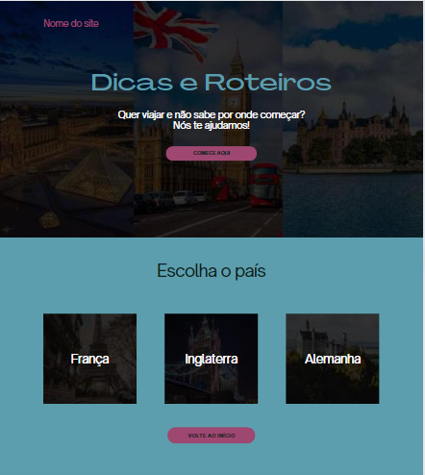

Esboço 1ª e 2ª página em HTML e CSS

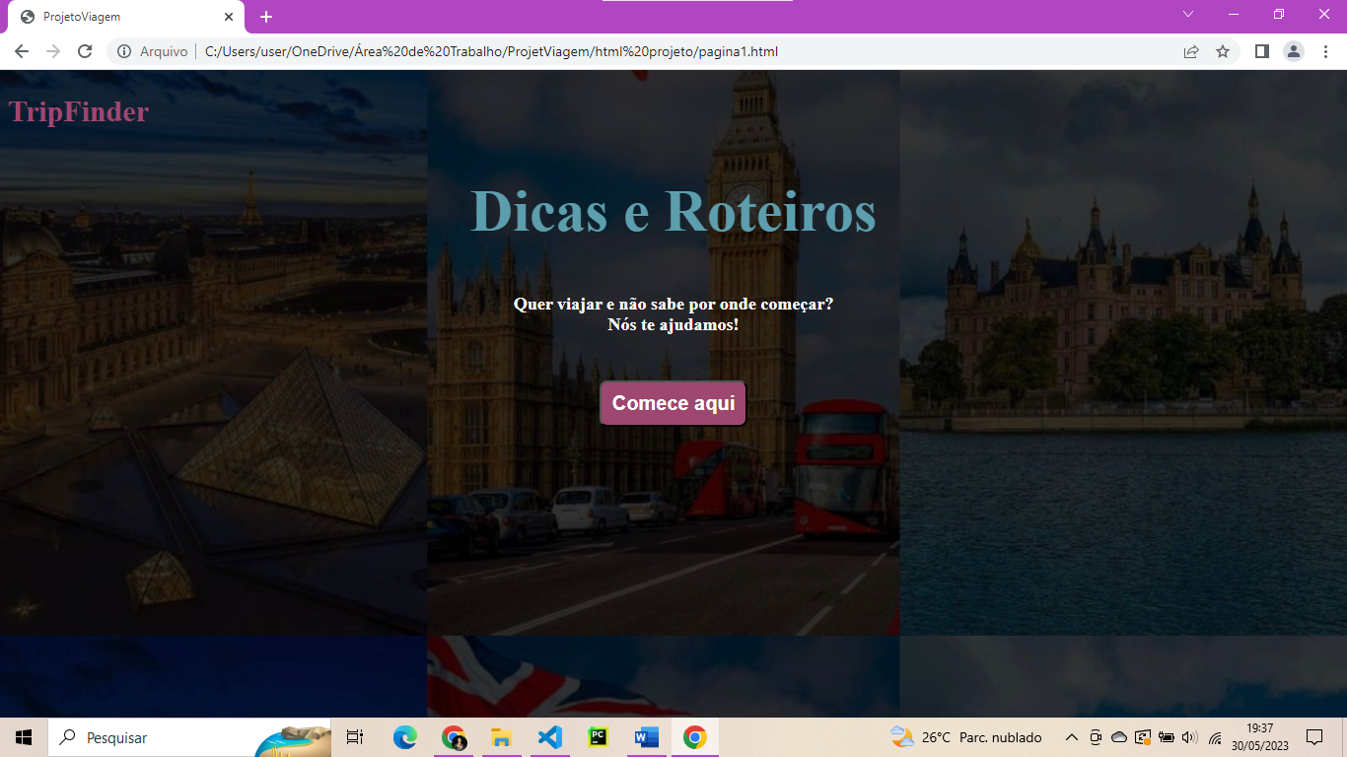

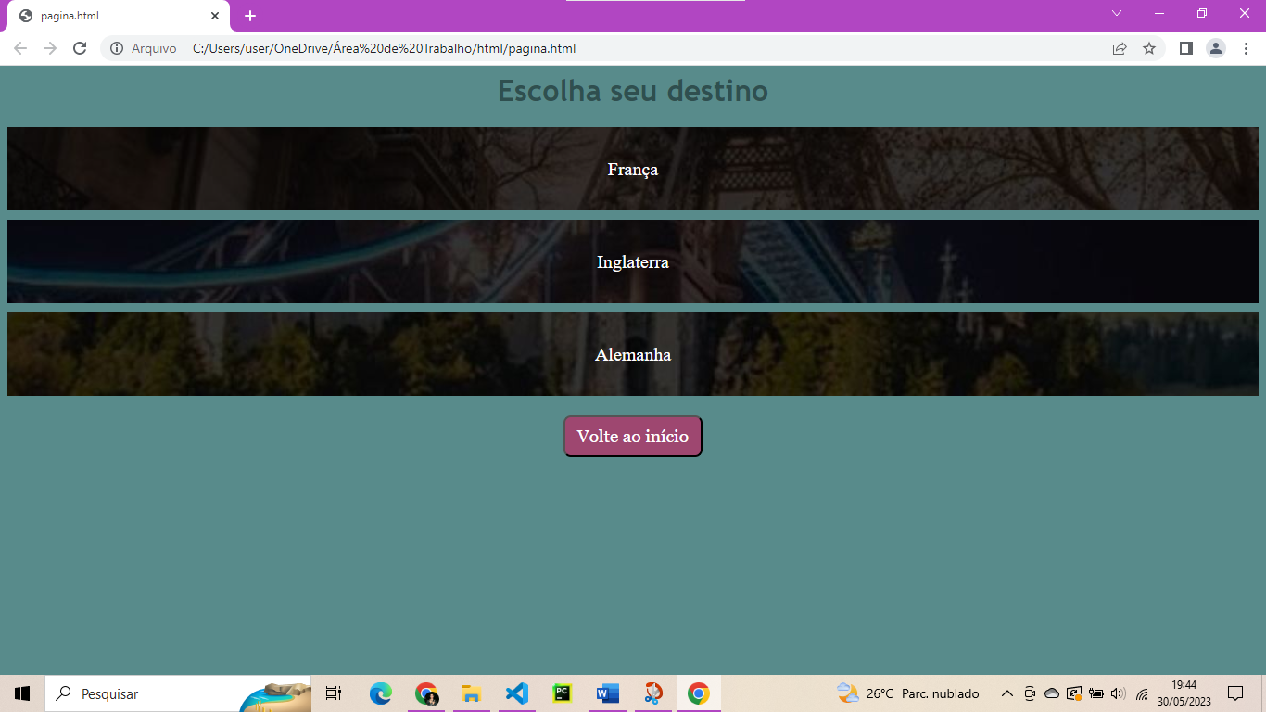

Update da página 2

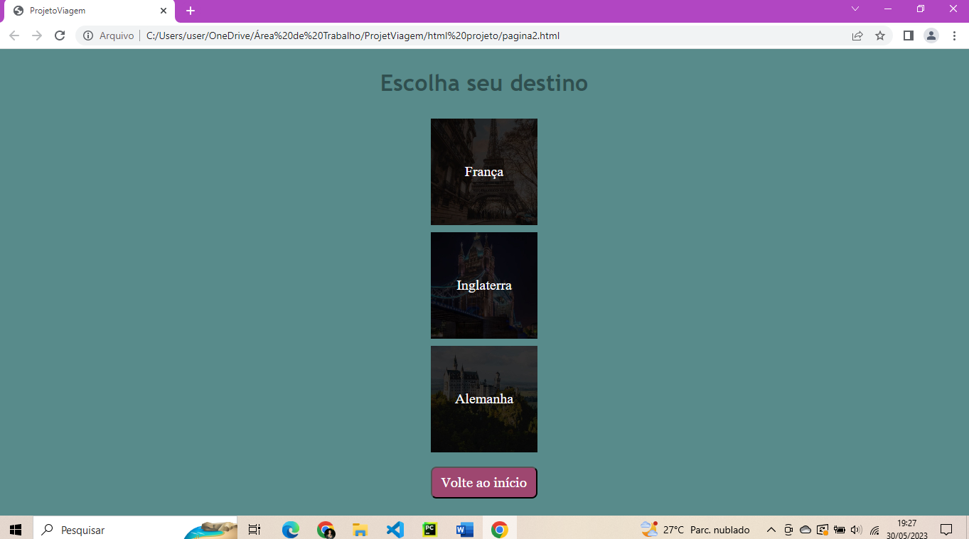

Menu lateral e rodapé

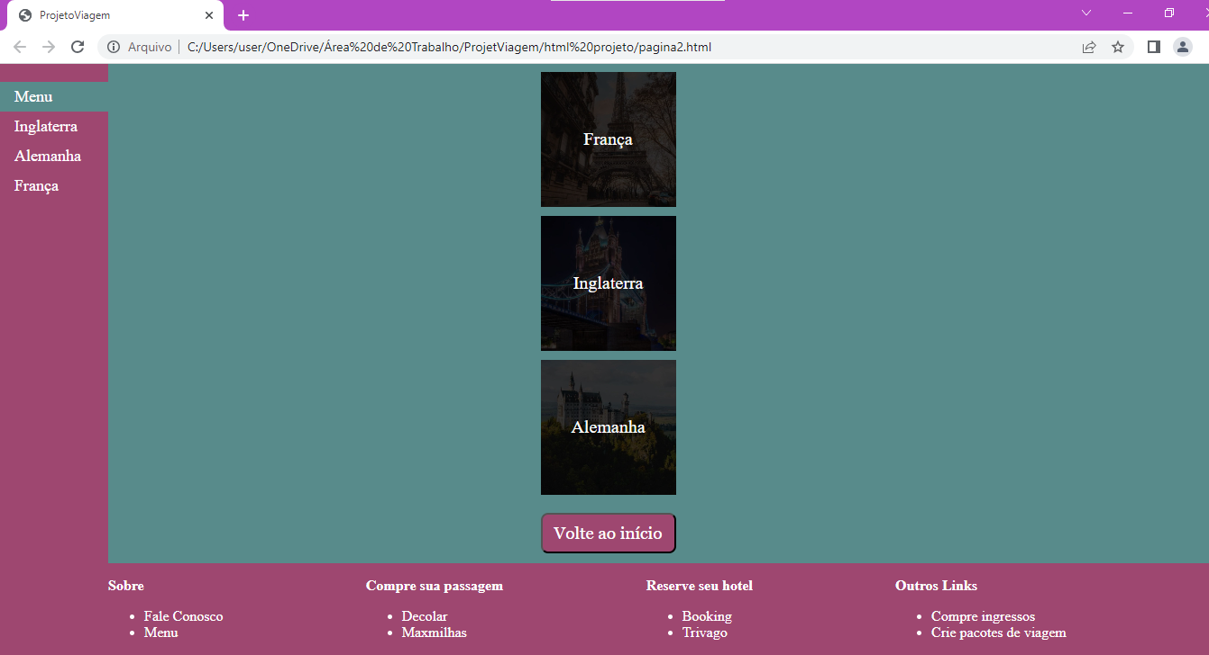

Página França

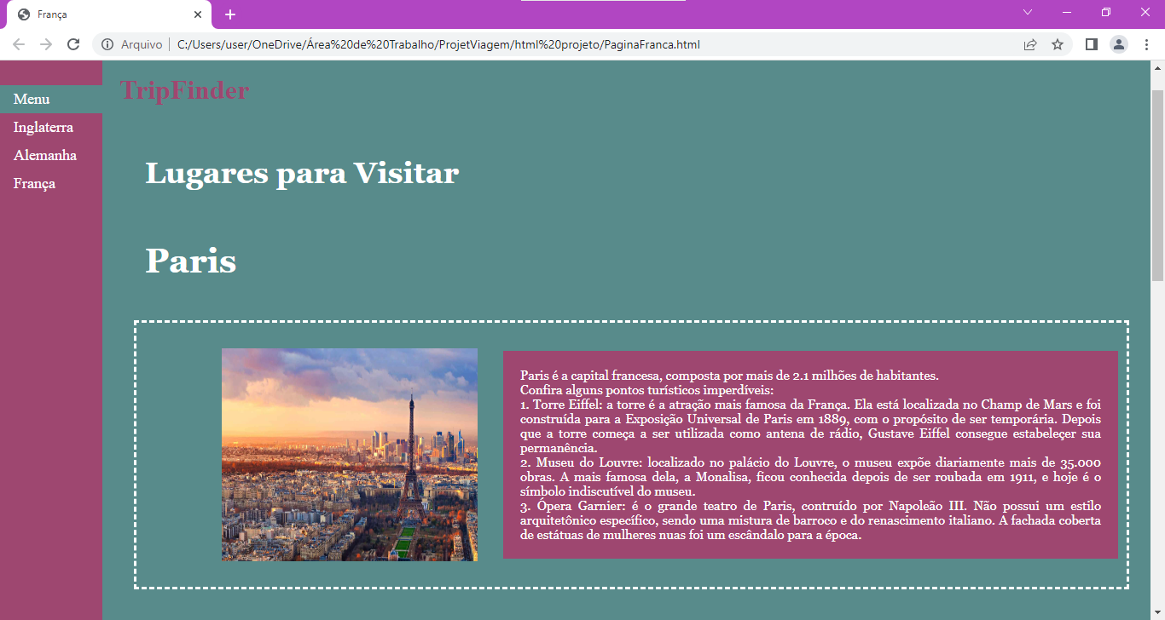

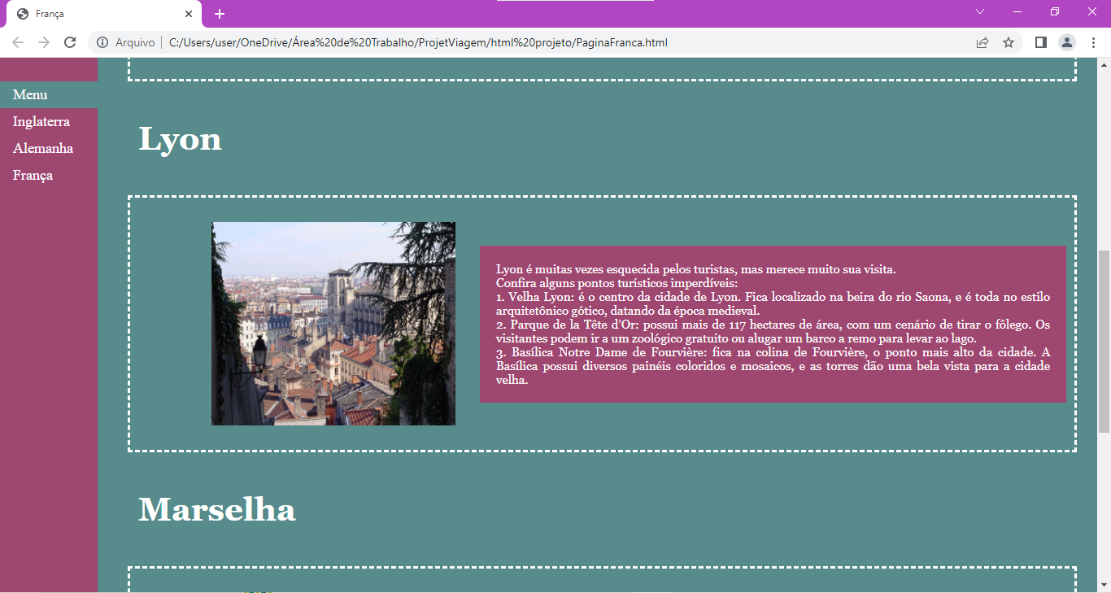

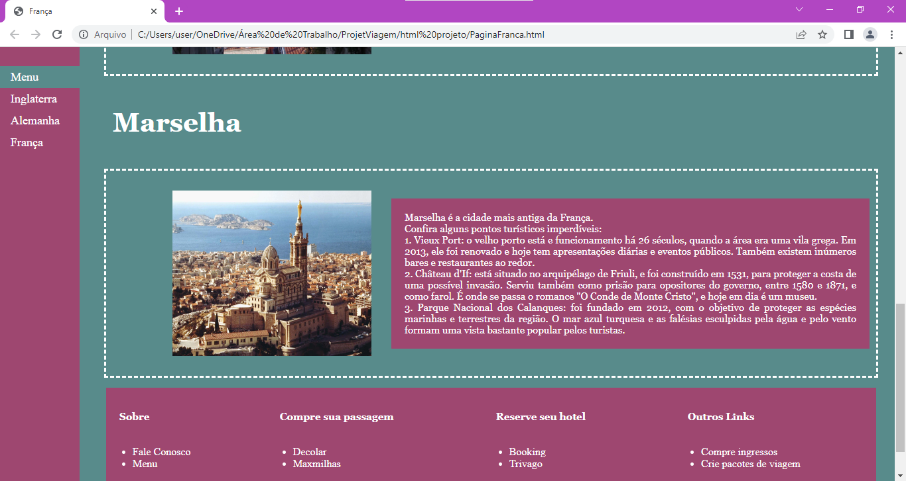

Página Inglaterra

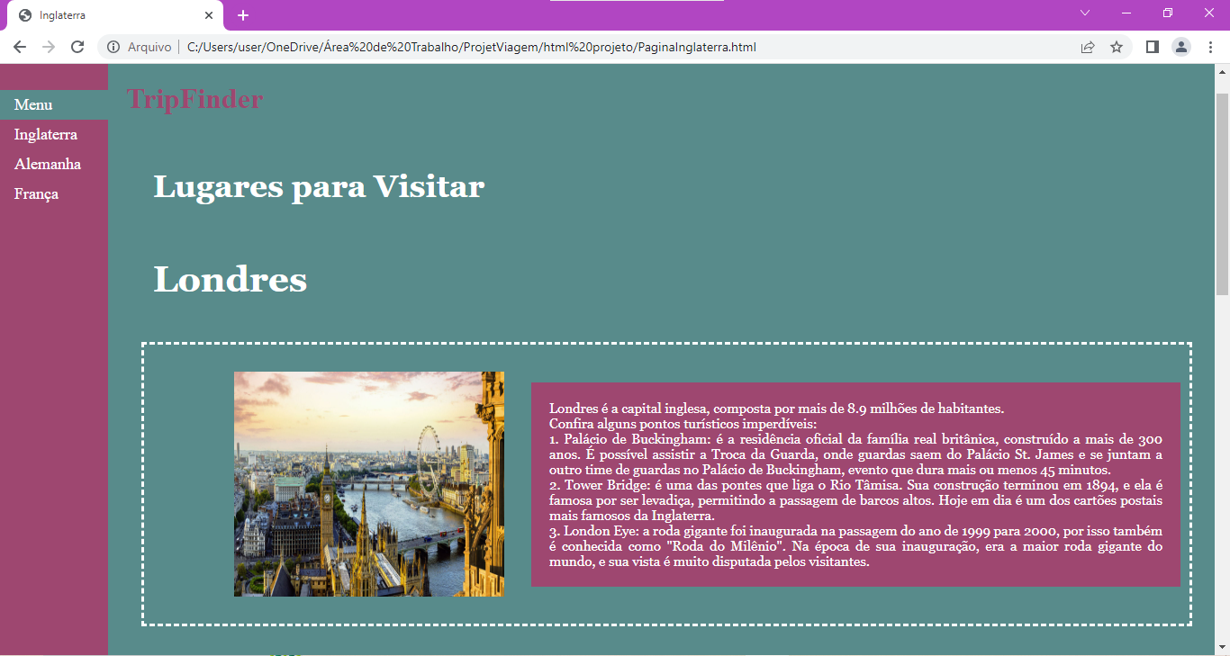

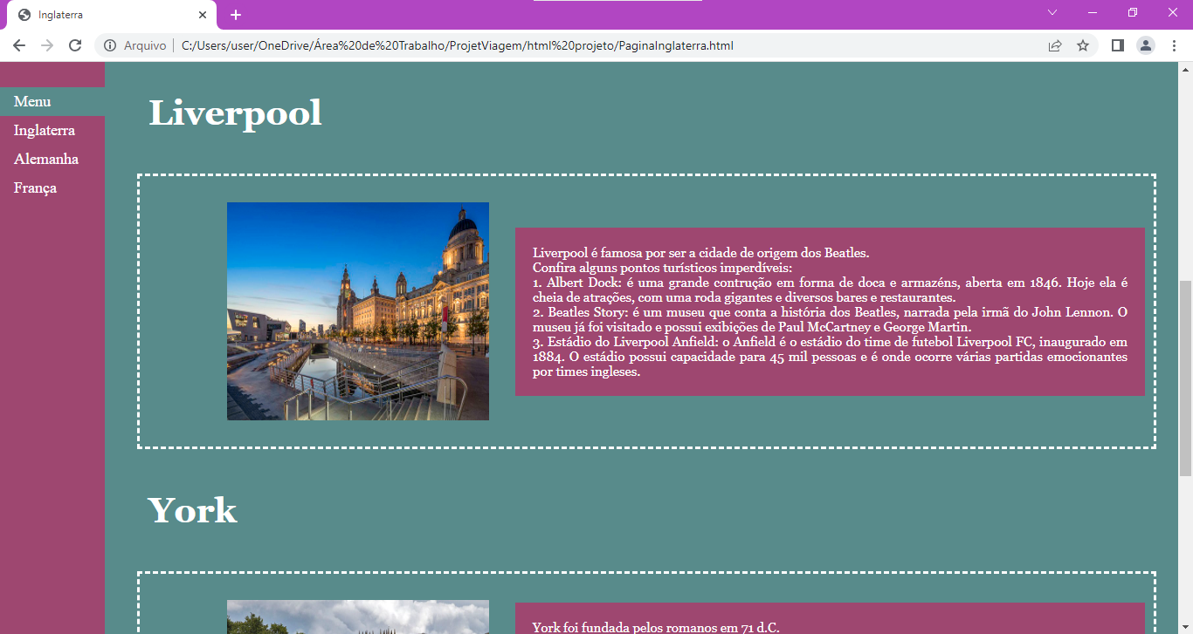

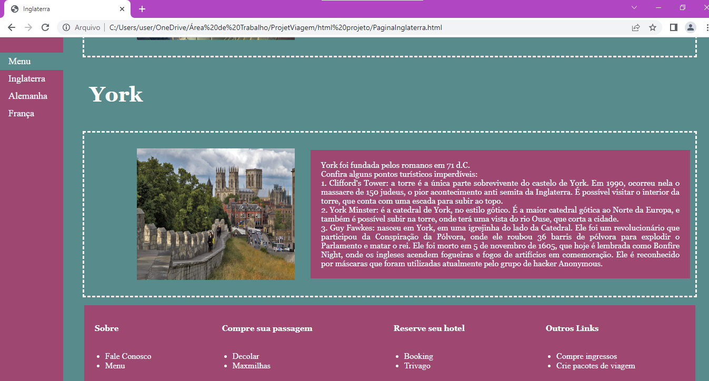

Página Alemanha

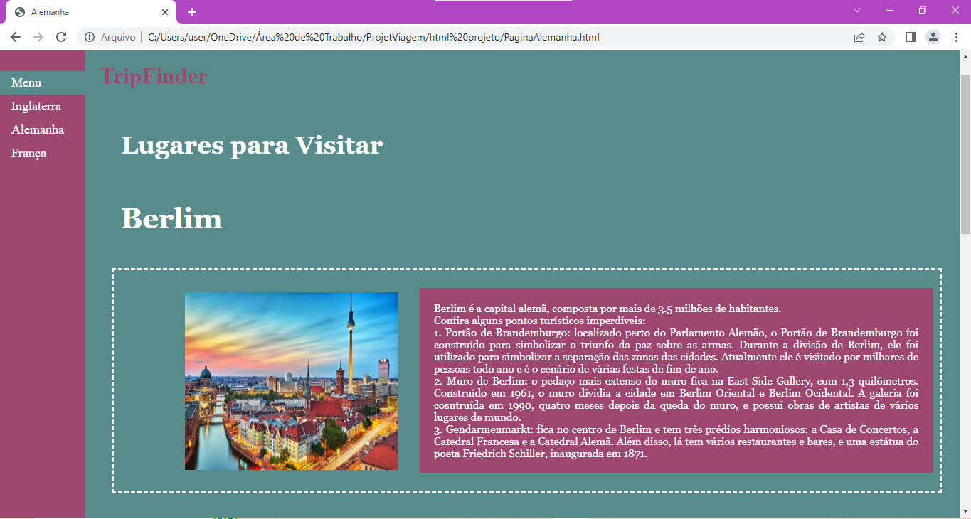

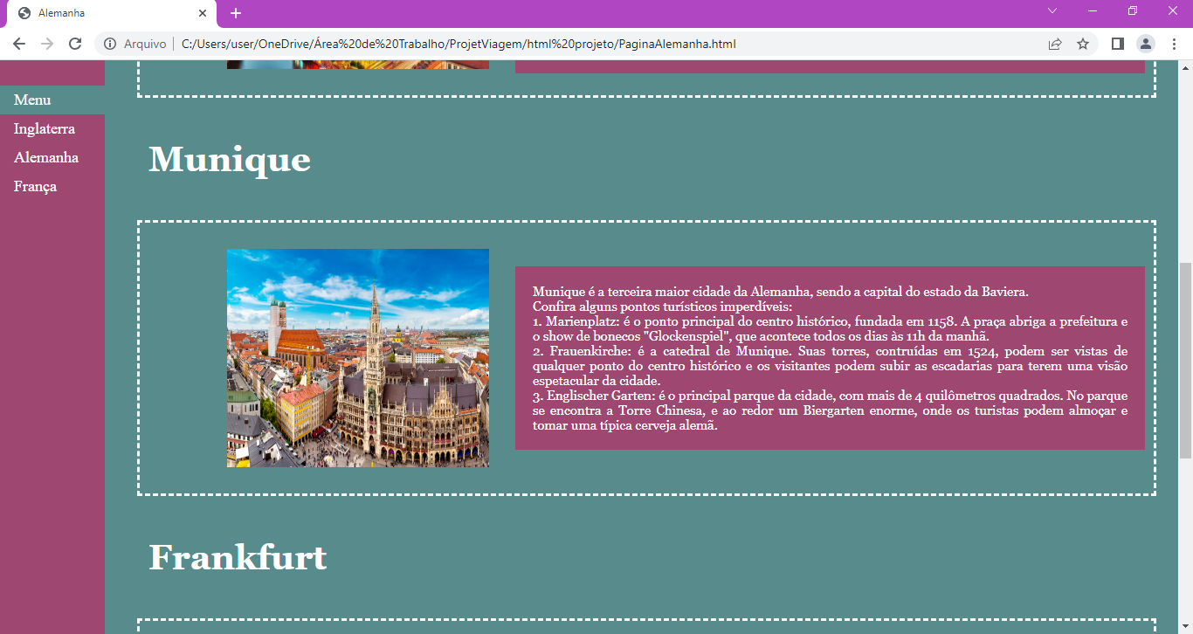

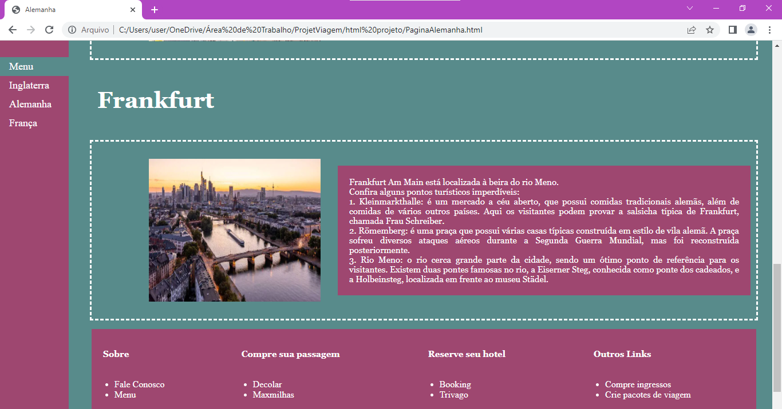

Página Fale Conosco

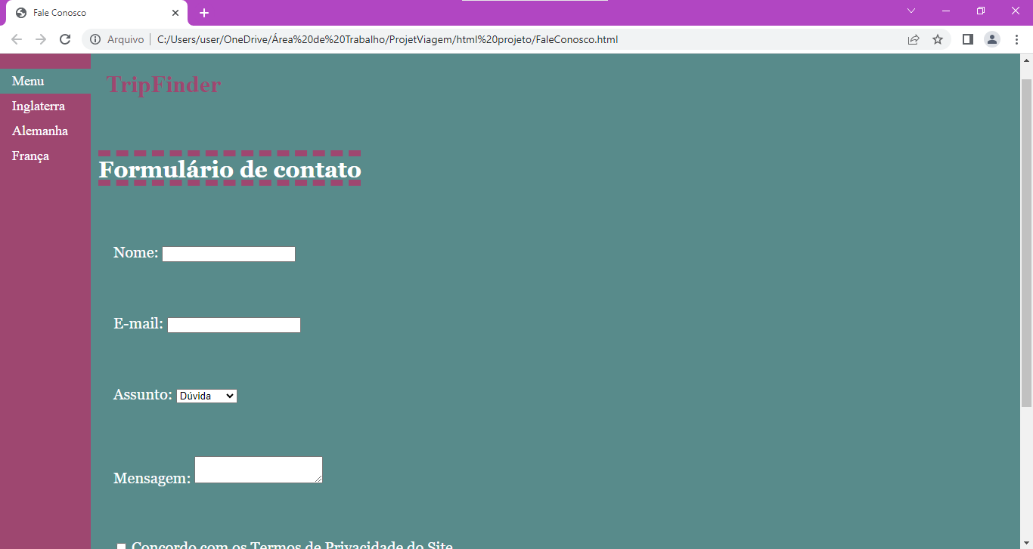

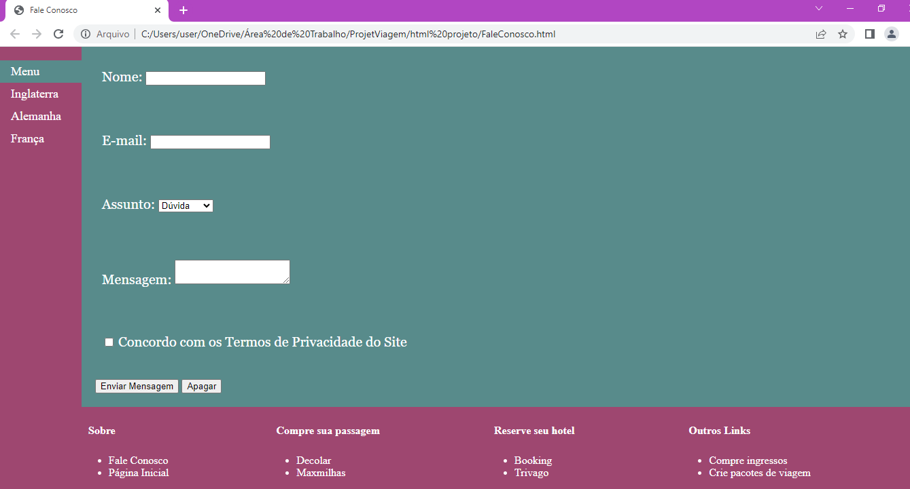

Página Obrigado

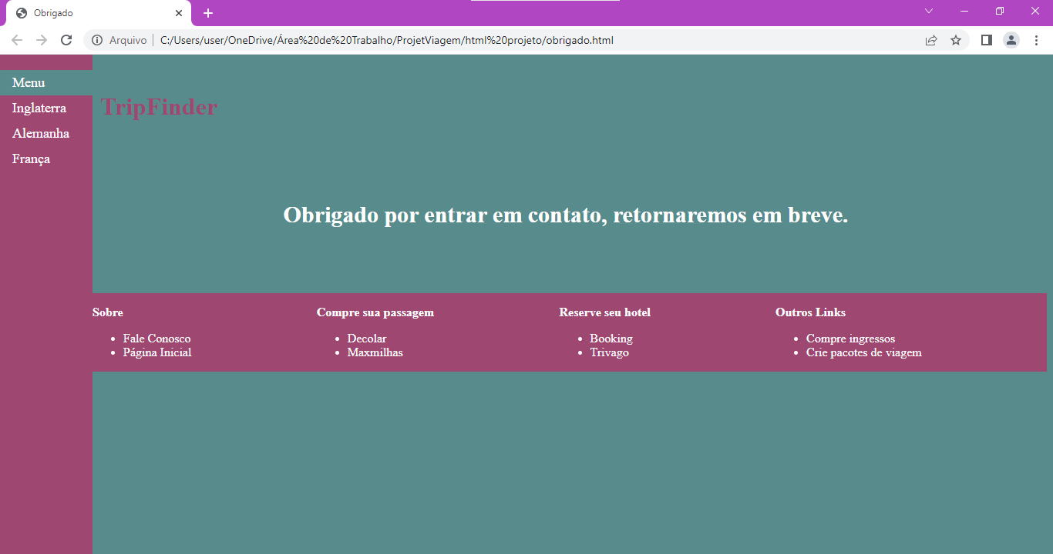

Resultado final do site

